**MOCKUP DE ROBINBOOK**

Página de inicio:

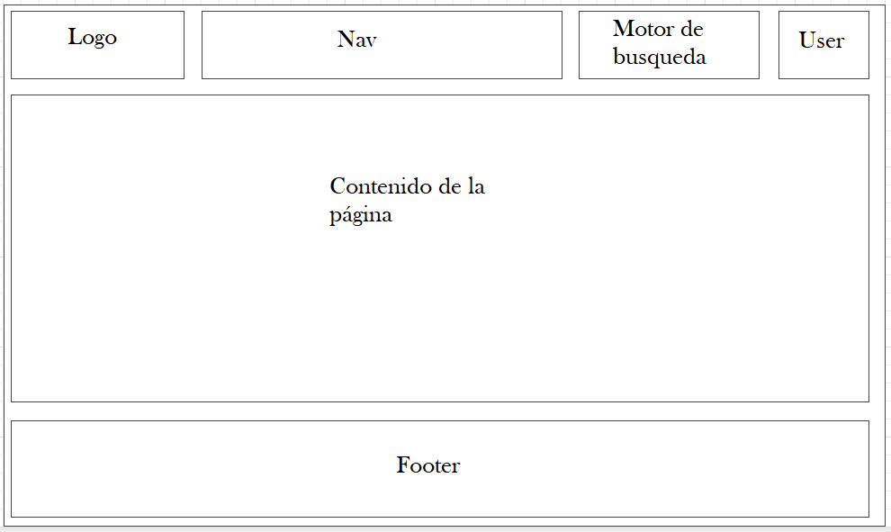

Parte del header:

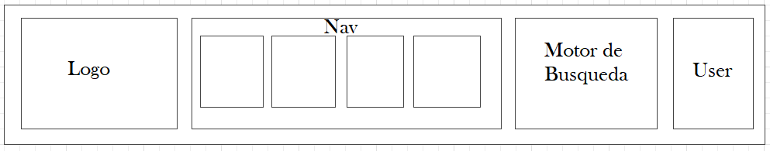

Parte del Contenido:

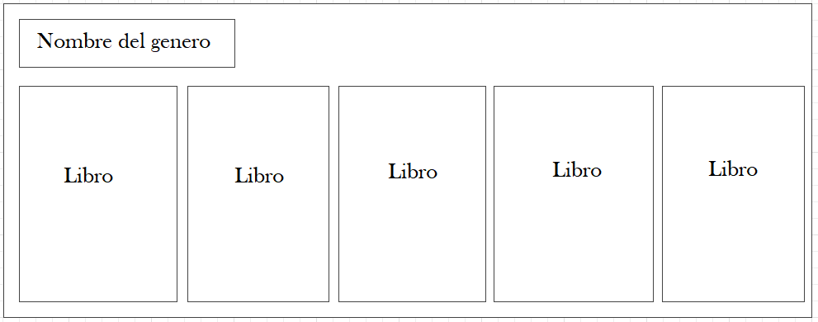

Parte del footer:

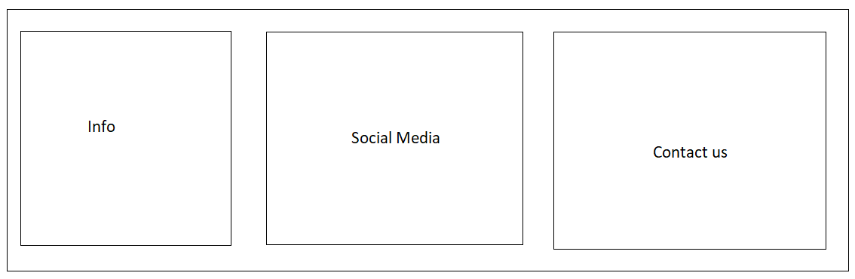

Parte del Register:

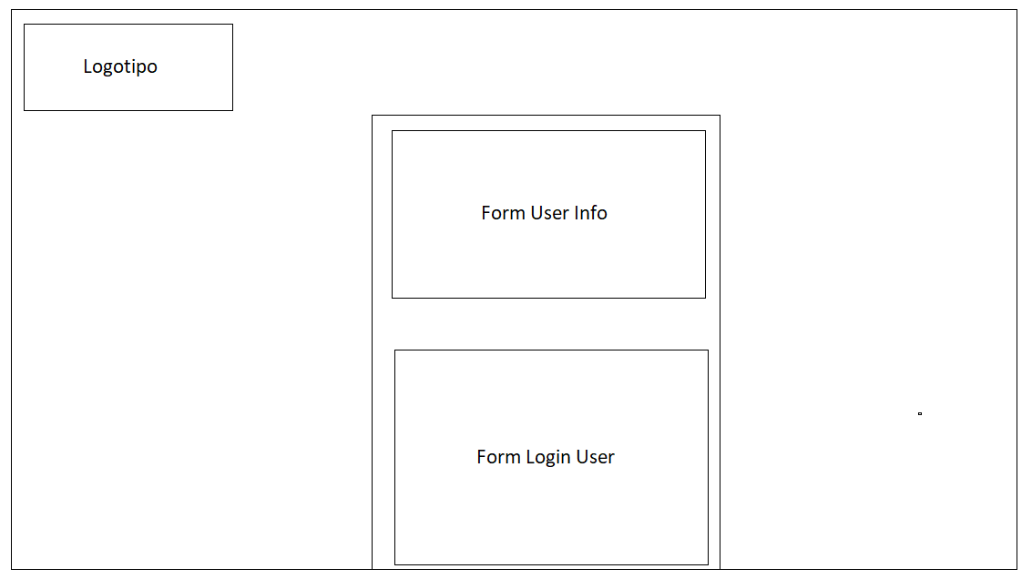

Parte del Log In:

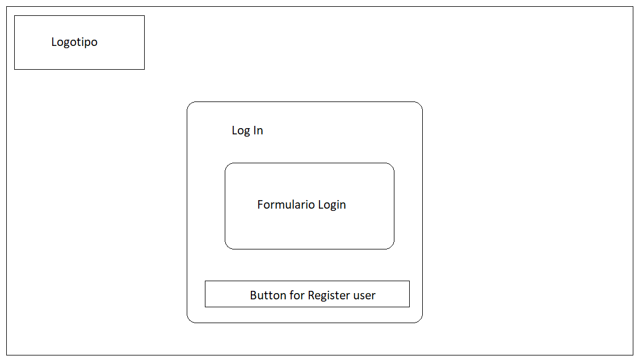

Desplegable User:

